3 класс.

***1. Подбери слова, чтобы получились устойчивые выражения. Подчеркни их.***

. 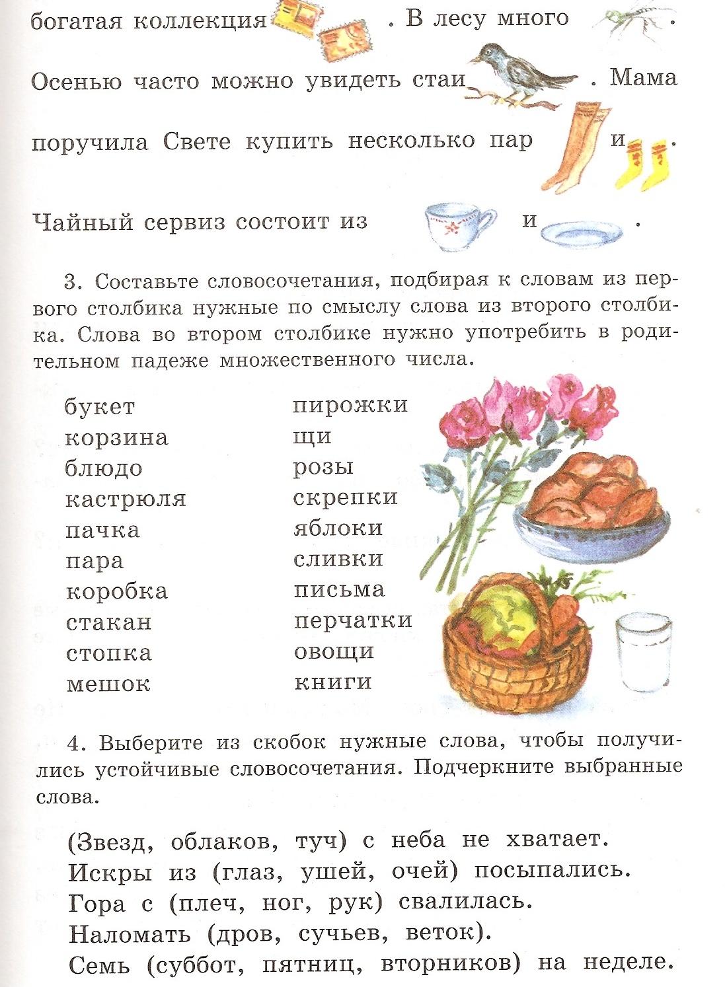

***2. Замените словосочетания одним словом, обозначающим действие:***

Сделать подарок – подарить

|  |  |
| --- | --- |
| Быть гостем -______________________________ |  |
| Найти решение - __________________________ |  |
| Положить соль - ___________________________ |  |
| Заниматься лепкой - _______________________ |  |
| Испытывать жалость - ______________________ |  |
| Одержать победу - _________________________________________________ |  |
| Сделать запись - ____________________________________________________ |  |
| Покрыть краской - ____________________________________________________ |  |
| Оказать помощь - ____________________________________________________ |  |
| Излучать свет - ______________________________________________________ |  |

***3.Образуйте «слова –действия».***

*Смех*- я смеюсь, *радость* - __________________________, *сон* - ________________________

*Улыбка* - _________________________

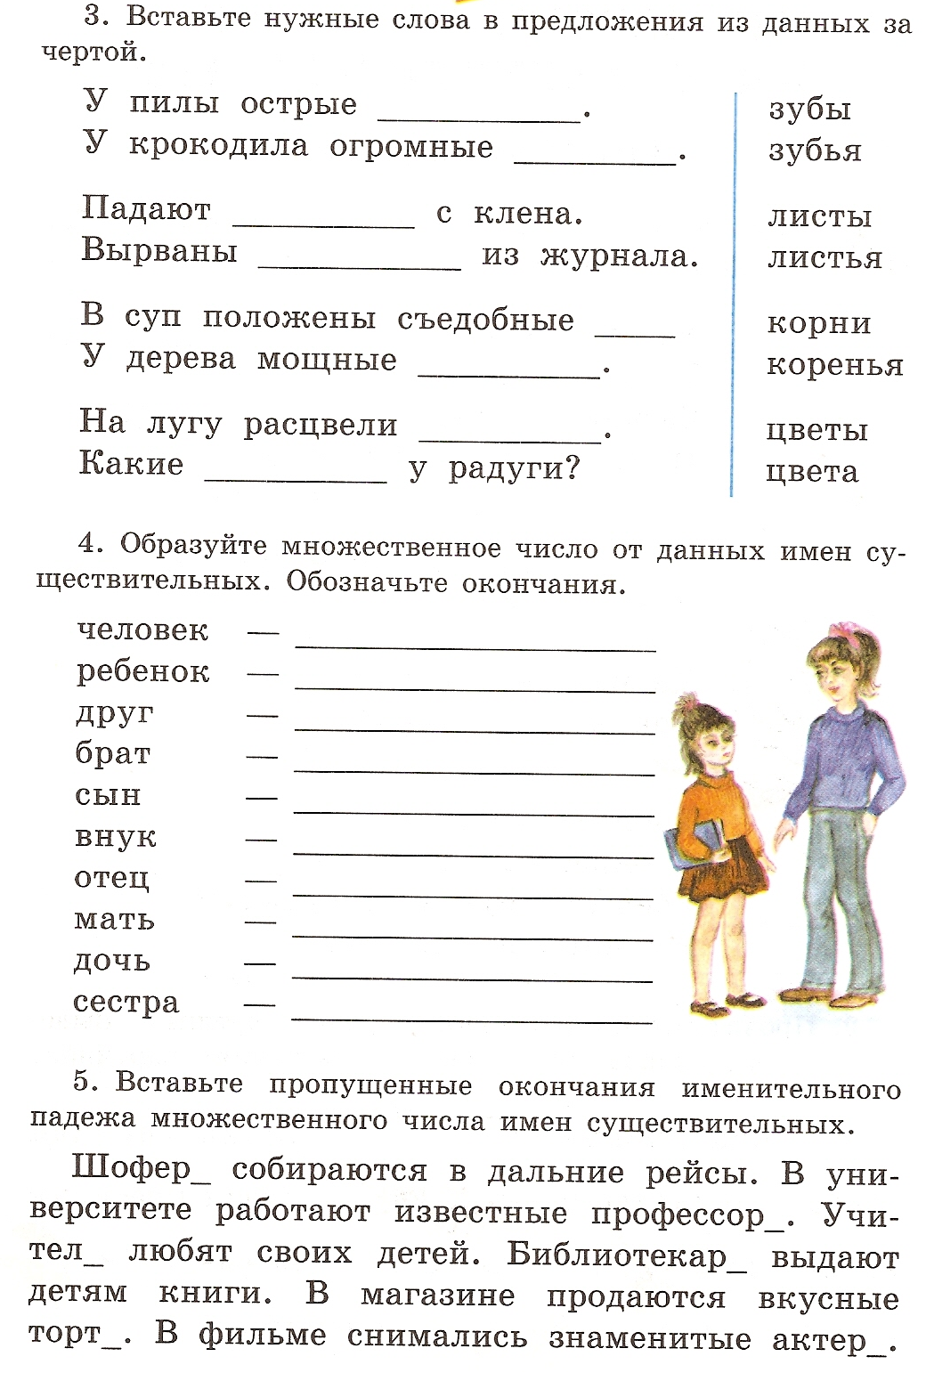

***Прочитай и впиши в стихотворение пропущенные слова. Разбери эти слова по составу.***

Жили-были серый__________________________

И его ___________________________ .

Серый _________________________был очень тих

И ________________________тоже.

И ________________________был у них-

Очень тихий ____________________ .( ёж, ежиха, ежонок, ёжик)

***Прочитай части слов и составь из них слова. Запиши получившиеся слова.***

|  |  |  |  |
| --- | --- | --- | --- |
| -чик- | Раз- | -а | -к- |
| -ий | -а | -л- | -к- |
| -стеж- | -вед- | -ый | Про- |
| -гул- | -свет- | При- | За- |
| -гор- | -бел- | -еньк- |  |

____________________________________________________________________________________________________________________________________________________________________________________________________________________________________________________________________________________________________________________________________________________________________________________________________________________________________________________________________________________________________________________________________________________________________________________________________________________

***Подчеркни слова, которые обозначают действие.***

Осторожно ветер из калитки вышел,

Постучал в окошко, пробежал по крыше;

Поиграл немного ветками черёмух,

Пожурил за что-то воробьёв знакомых.

***Прочитай текст, Вставь пропущенные части слов, обозначь их.***

Я _____брался под кровать,

Чтобы брата ______пугать,

На себя всю пыль ______брал,

Очень маму ______пугал.

Дал списать я на контроль_____ой

Все задач_____и Коль____е,

И теперь у нас в тетрад____ах

У обоих двой____и.

***Закончи слова в стихотворении:***

Нарядился бык утёнк_____,

Медвежонок – жеребёнк_______,

Лань – орл_____,

Жук – собачк_____,

Гусь – слон____,

Грач – свинь____,

Червяк – мартышк____

А индюк решил быть сразу

Льв____, слон____ и дикобраз____

На весёлый карновал

Только суслик не попал.